Рекламное Агентство «БОЙКО» является официальным представителем в Полтаве «БизнесРадиоГрупп» и предлагает для размещения рекламы радио «Шансон» 105,0 ФМ и «PowerFM» 102,7 ФМ.
Легендарная украинская радиостанция, зазвучавшая в эфире в далёком 1998 году.
Флагман в эфирном пространстве страны, стабильно занимающий первые места среди взрослой и обеспеченной аудитории в возрасте 30-55 лет. Каждый день волну «Радио Шансон» ищет более полтора миллиона слушателей.
POWER FM — молодая и молодёжная всеукраинская радиостанция для тех, кто не любит сидеть дома.
«PowerFM» привлекает слушателей обширной музыкальной коллекцией современных зарубежных и украинских хитов, а также активной позицией взаимодействия со слушателями. В эфире «PowerFM» — регулярные интерактивные проекты с аудиторией, хит-парады и актуальные новости.
Данные исследований радиослушаний, регулярно проводимых «KantarTNS в Украине» в городах Украины с населением от 50 тыс в возрасте от 12 до 65 лет.,показывает, что радио «Шансон» стабильно входит в тройку самых слушаемых станций.
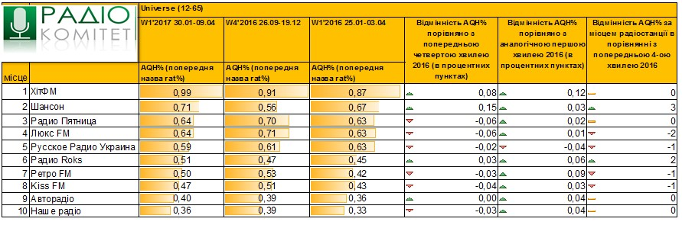
В эфире можно размещать рекламные ролики длительностью до 25 сек. Стоимость изготовления аудиоролика-от 600 грн.
Стоимость пакетного размещения (150 выходов ролика в месяц) на радио Шансон-3500 грн, на PowerFM -2500 грн. Пакет две станции-5500 грн. Цены указаны без НДС.
Надеемся на плодотворное сотрудничество.
С уважением Ю.Бойко 10.01.2020.

